Título de la materia: | Matemáticas
Nivel: | Bachillerato 1 | Opción: | A
Nombre: |  | Grupo:
Evaluación: |  | N.º:
Calificación: |  | Fecha:

Ejercicio nº 1.-

Halla el dominio de definición de las siguientes funciones:
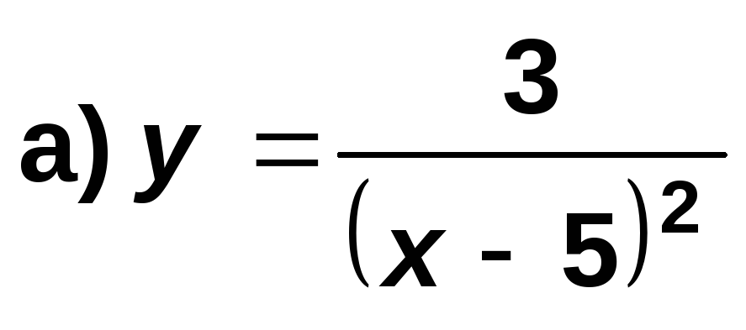
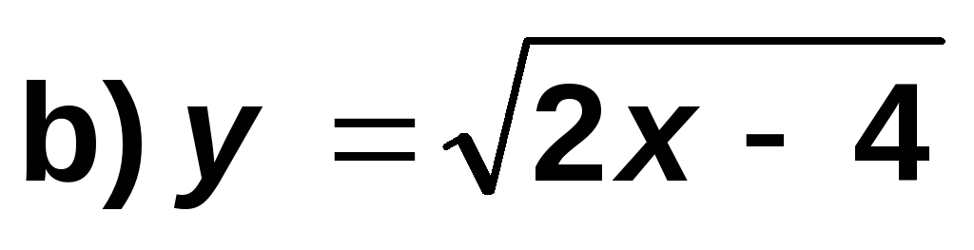

Ejercicio nº 2.-

Calcula el límite cuando x → 3 de cada una de las siguientes funciones y representa los resultados obtenidos en cada caso:
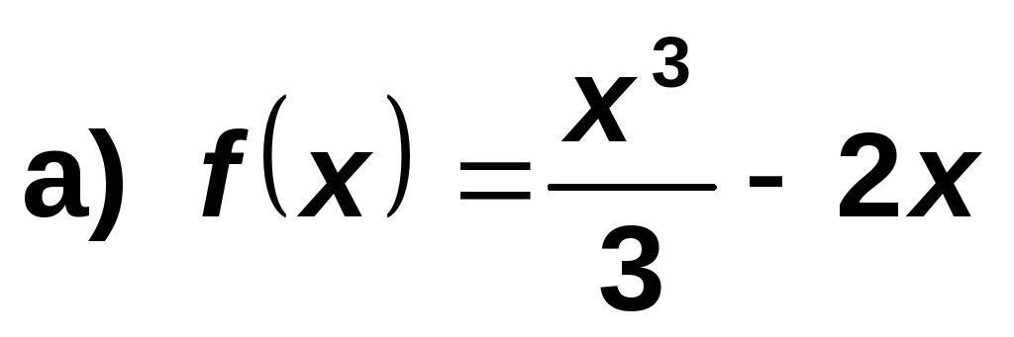
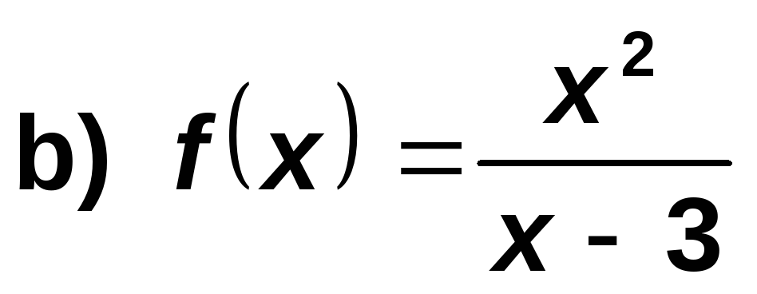
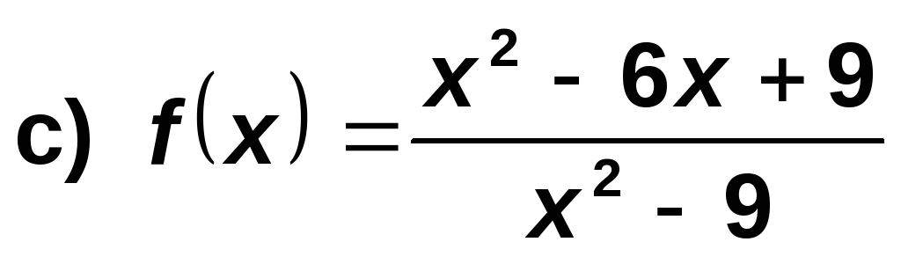

Ejercicio nº 3.-

Resuelve los límites siguientes y representa los resultados obtenidos:
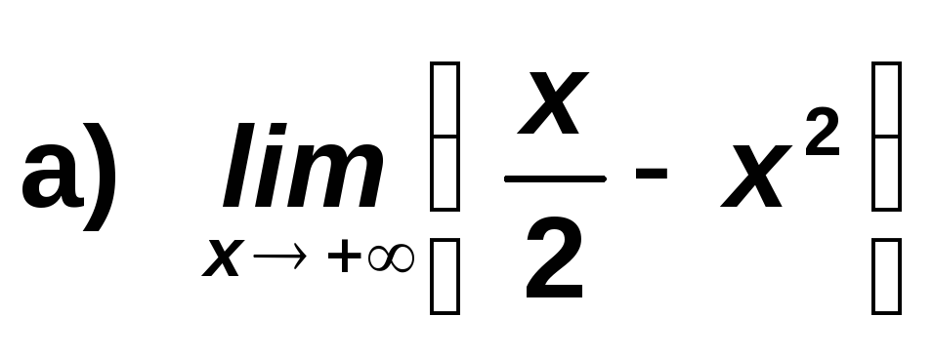
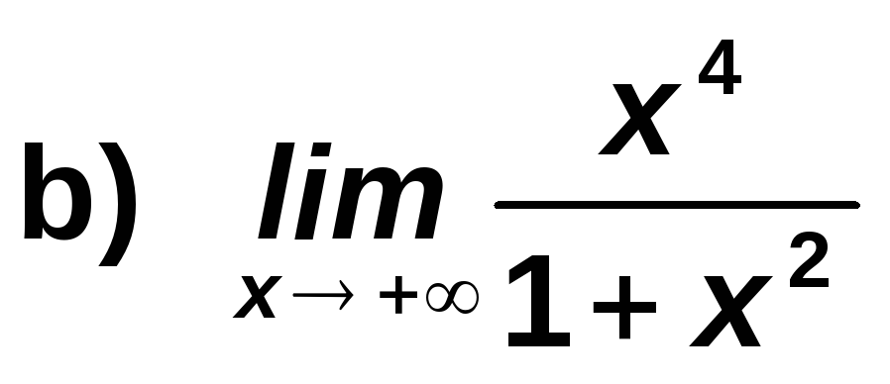
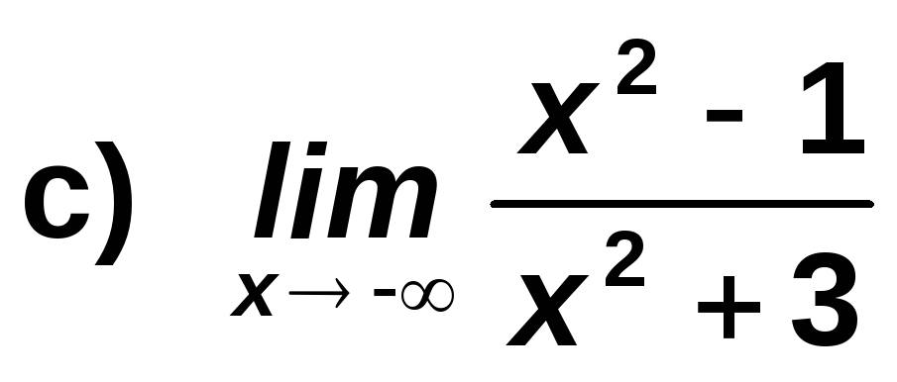

Ejercicio nº 4.-

Representa gráficamente las siguientes funciones:

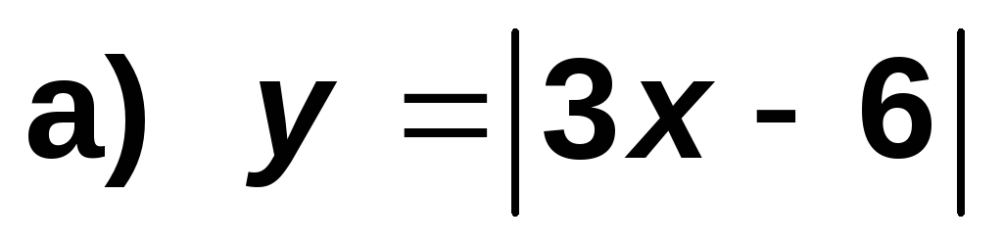
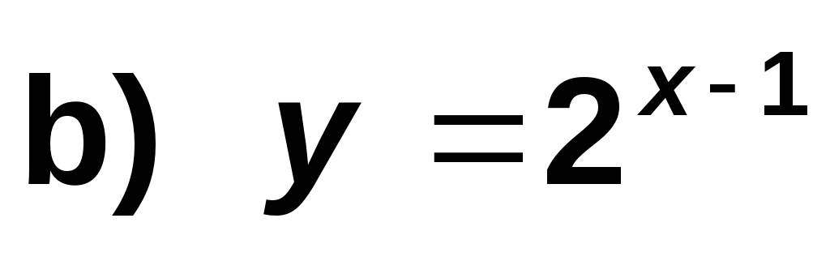

Ejercicio nº 5.-

Dada la función:

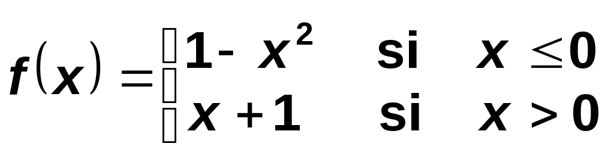

a) Estudia su continuidad.
b) Dibuja su gráfica.

Ejercicio nº 6.-

Halla la derivada de las siguientes funciones:
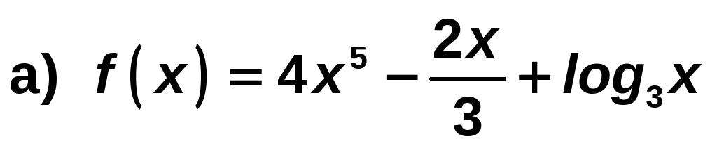
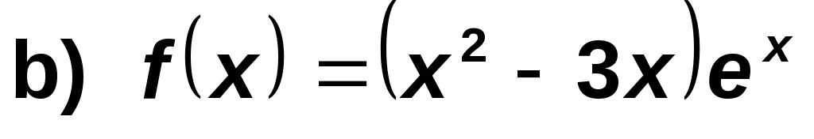
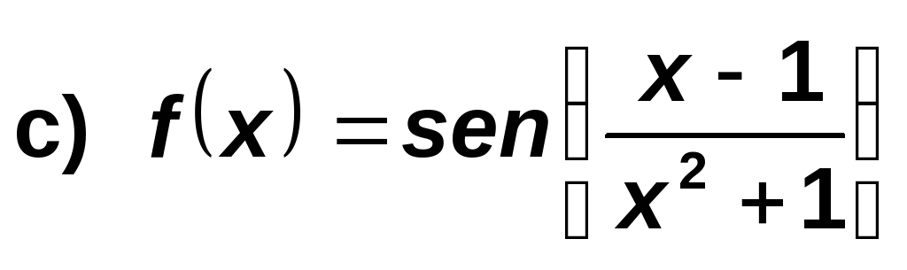

Ejercicio nº 7.-

Escribe la ecuación de la recta tangente a la curva f (x) = x – 4x² que sea paralela a la recta y = –7x + 3.

Ejercicio nº 8.-

Dada la función:

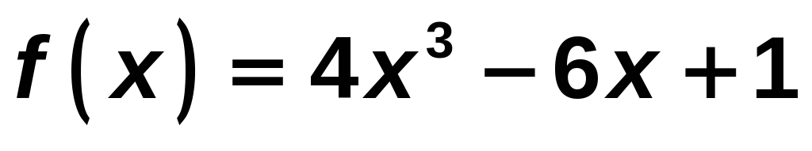

a) ¿Es creciente o decreciente en x = 0? ¿Y en x = 1?
b) Halla los tramos en los que la función crece y en los que decrece.

Ejercicio nº 9.-

a) Dibuja la gráfica de la siguiente función:

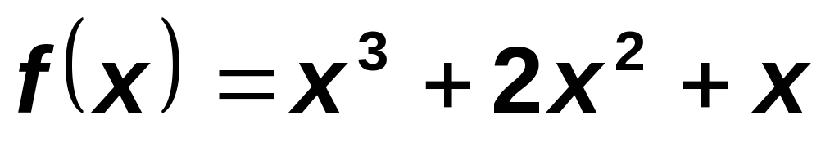

b) A partir de la gráfica, di cuál es el dominio de f(x), estudia su continuidad y di cuáles son los intervalos de crecimiento y de decrecimiento de la función.

Ejercicio nº 10.-

Dada la función:

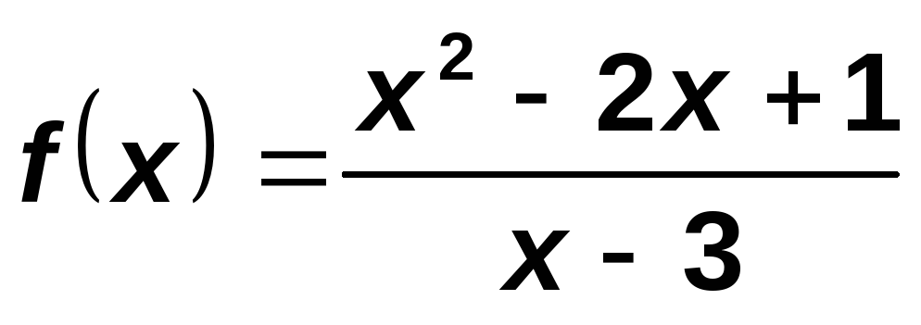

a) Represéntala gráficamente.
b) Ayúdate de la gráfica para estudiar la continuidad y los intervalos de crecimiento y de decrecimiento de f (x).

Ejercicio nº 11.-

Halla los siguientes límites:

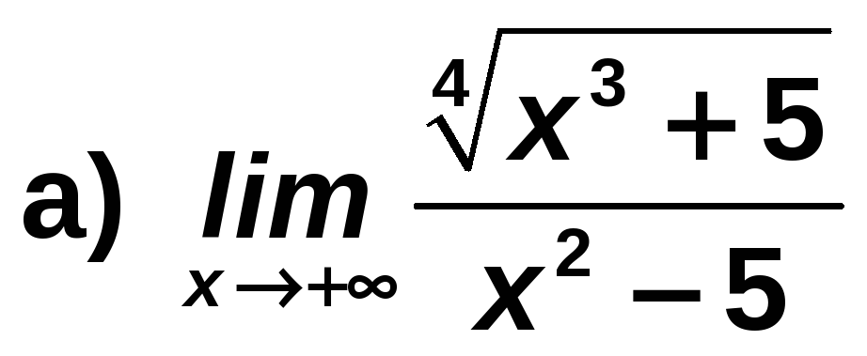

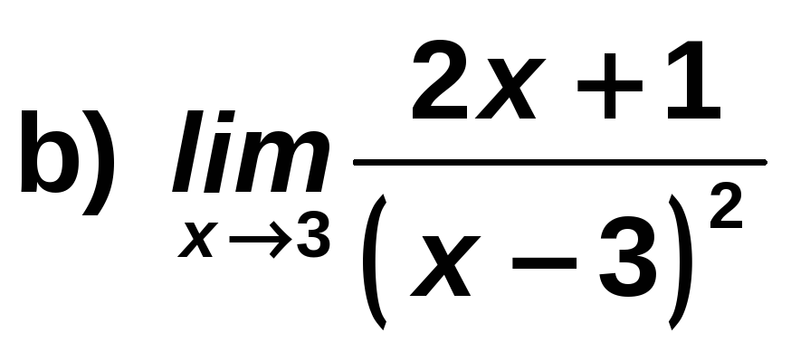

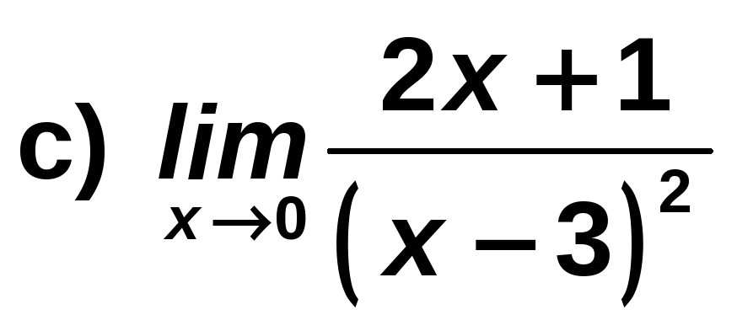

Ejercicio nº 12.-

Halla el valor de k para que f(x) sea continua en x = 2:

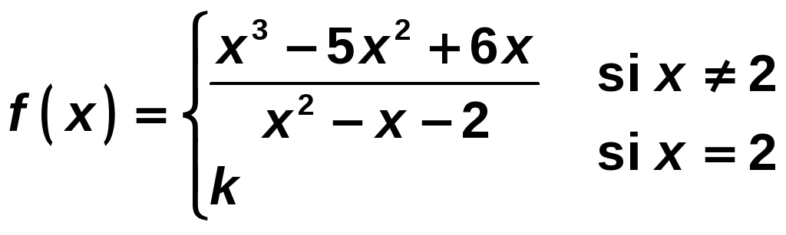

Ejercicio nº 13.-

Halla la derivada de cada una de estas funciones:

